Liceo Particular Mixto San Felipe

Unidad Técnico Pedagógica

Enseñanza Básica

**GUÍA DE TRABAJO N°2**

**CN Biología 5°to**

|  |  |
| --- | --- |
| **Objetivo (con Adecuaciones)** | Recordar y reconocer algunas estructuras del sistema Músculo-esquelético. |
| **Instrucciones** | Lee atentamente las preguntas que aparecen a continuación. Reflexiónalas y respóndelas en conjunto con un o algunos familiares.  Registra todo lo que respondas en el cuaderno de biología. |
| **Descripción del Aprendizaje** | Identifican algunas estructuras óseas y su relación con otros órganos internos |
| **Ponderación de la Guía** | 20% |
| **Correo del docente para consultas** | mferrer@liceomixto.cl |
| **Correo educadora diferencial** | mlazcanor@liceomixto.cl |
| **Fecha de realización desde el 23 de Marzo Hasta el 3 de Abril** | |

**¿POR QUÉ ES IMPORTANTE EL ESQUELETO?**

En esta Primera actividad profundizarás conocimientos e ideas sobre algunos órganos del cuerpo.

Conversa entre tus familiares, respecto de los órganos internos del cuerpo. Luego dibujen una silueta del cuerpo humano en el cuaderno de biología. Ubiquen en ella los órganos internos que recuerden.

• ¿Cuáles son los órganos que necesitan mayor protección? ¿Por qué deben estar protegidos?

• ¿Cuáles son las funciones que cumplen esos órganos en el cuerpo?

• ¿Cuáles son las estructuras que protegen esos órganos? ¿Cuáles son las características de esas estructuras?

• ¿Qué te gustaría saber sobre la estructura interna del cuerpo? Formula una pregunta (crea) y explica cómo podrías encontrar respuesta. Registra todas tus respuestas en tu cuaderno de biología.

En La segunda actividad, lee ésta situación y responde las preguntas en tu cuaderno, y completa los cuadros con información según las imágenes que se presentan a continuación.

*Juan estaba jugando a la pelota con su equipo de fútbol de la escuela y se preparaba para tirar un penal, pero al momento de golpear la pelota, resbaló y se fracturó el tobillo.*

¿Qué movimientos no podrá realizar Juan? ¿Y que debería hacer para solucionar su problema?

¿Cuál de estos órganos fue afectado por la fractura?

A) Músculo; B) Articulación; C) Hueso largos.

Observa las siguientes imágenes que representan acciones.

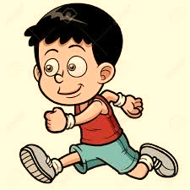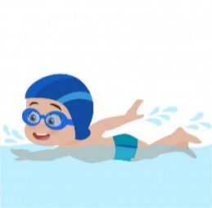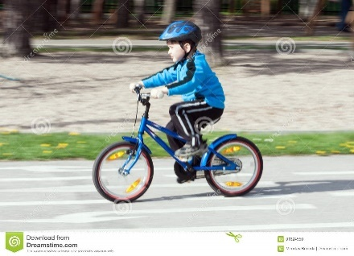

(En relación al movimiento)

¿Qué sistemas están involucrados en el movimiento de natación?

